Ulm, 1. Oktober 2018

Eine Hochburg für kreative Köpfe und Kulturschaffende
Das temporäre Projekt „Wilhelmsbüro | Creative Space“ bringt Ideenreichtum und Erfindergeist in die Räumlichkeiten der Wilhelmsburg

Vom geschlossenen Verteidigungssystem hin zum Begegnungsort für die Öffentlichkeit – die Wilhelmsburg ruht mit 28.000 Quadratmetern und insgesamt 570 Räumen seit rund 30 Jahren weitestgehend ungenutzt auf dem Michelsberg. Eine Kulturoffensive der Stadt Ulm soll das jedoch ändern und brachliegendes Stadtgebiet für den öffentlichen Raum zurückerobern. Dafür wurde das temporäre Kulturprojekt „Pop Up Space: Wilhelmsburg“ ins Leben gerufen und mit Unterstützung des Bundesförderprogramms „Nationale Projekte des Städtebaus“ vom Bundesministerium des Inneren, für Bau und Heimat sowie der Stadt Ulm umgesetzt. Im Rahmen der Initiative bilden neun konstruktive Projekte von jungen Kreativen und Künstlern aus den Bereichen Kunst, Musik und Theater die experimentelle Grundlage, ob und wie die Räumlichkeiten sowie der Innenhof der Wilhelmsburg in der Umsetzung funktionieren. Die selektierten Konzepte stellen den Nutzen der Wilhelmsburg ins Zentrum des Geschehens und haben zum Ziel, die Öffentlichkeit zu integrieren wie auch ein Bewusstsein für die künftigen Absichten in der Burg zu schaffen. Aktuell geht das Projekt „Wilhelmsbüro | Creative Space“ von den Ulmer Büros „Widerstand und Söhne“ und „Bootschaft | Büro für Gestaltung“ an den Start.

Wilhelmsbüro | Creative Space
Eines der Projekte – Wilhelmsbüro | Creative Space – wird von ambitionierten Jungunternehmern initiiert und im Hinblick auf kreatives wie auch gemeinschaftliches Zusammenarbeiten (Coworking-Space) getestet. Dabei verlegt das Ulmer-Agentur-Duo aus der Hard- und Software-Schmiede „Widerstand und Söhne“ und dem Designbüro „Bootschaft | Büro für Gestaltung“ den eigenen Arbeitsplatz jeweils für zwei Tage die Woche, vom 5. Oktober bis zum 2. November, in die frisch sanierten Räumlichkeiten der Wilhelmsburg. In dieser Zeit möchte sich das Team vorab eingereichten und ihnen unbekannten Problemstellungen von Ulmer Bürgern und Bürgerinnen sowie Unternehmen jeder Größe annehmen, um möglichst diverse, kreative und innovative Lösungsansätze in kürzester Zeit zu erarbeiten. Die Vielfalt der einzureichenden Problem-/Aufgabenstellungen ist grenzenlos und reicht von privaten über alltägliche bis hin zu unternehmerischen Herausforderungen, welche jederzeit – je früher desto besser – online unter www.wilhelmsbuero.de eingereicht werden können. Mögliche Problemstellungen können sein: Wiederholter Fahrraddiebstahl – trotz Absicherung – und es ist keine Änderung in Sicht – also was tun? Ein Händler möchte seine Kunden – parallel zum digitalen Angebot – wieder für das analoge Einkaufserlebnis begeistern, aber wie kann er dies am besten umsetzen?
Mithilfe von jeweils einem Moderator je Session werden fünf knifflige Aufgaben ausgewählt, das Team beschäftigt sich anschließend zwei Tage mit individuellen Lösungsansätzen. Erarbeitete Lösungsvorschläge werden daraufhin in der Wilhelmsburg der breiten Öffentlichkeit präsentiert. Das Fünf-Wochen-Experiment soll künftig mögliche Nutzungsspektren für ein innovatives Kreativ- und Gründerzentrum sowie mögliche Herausforderungen aufzeigen. „Die alte Burg bietet sowohl genug Raum für große Ideen als auch jede Menge Nischen für den kleinen und temporäreren Arbeitsplatz“, sagte der Produktdesigner Patrick Kaczmarek aus dem Gestaltungsbüro Bootschaft. Aus Sicht der beteiligten Jungunternehmer bündelt die Wilhelmsburg optimale Voraussetzungen: kurze Wege, viel Fläche und eine inspirierende Atmosphäre für einen Coworking-Space.

Öffentliche Präsentationstermine für die Projekte aus dem Wilhelmsbüro:
Die Projekte werden jeweils freitags um 18 Uhr am 5., 12., 19. Und 26. Oktober sowie am 2. November vorgestellt.

Ziel des Kulturprojekts und künftige Pläne für die Wilhelmsburg
Im Rahmen eines Großprojekts zum Erhalt der Ulmer Wilhelmsburg finden kontinuierlich bauliche wie auch inhaltliche Maßnahmen statt, um der Festung einen wiederkehrenden Sinn zu verleihen. Einer öffentlichen Umfrage zufolge stimmte 2017 eine Mehrheit der Ulmer und Ulmerinnen für eine Kulturburg mit ausreichend Platz für kleine Veranstaltungsformate, Co-Living, Werkstätten und Studios für Künstler/innen oder Kurs- und Seminarräume für Bildungseinrichtungen. Folglich entwickelte die Kulturabteilung der Stadt Ulm das Konzept zum diesjährigen „Pop Up Space: Wilhelmsburg“. Das gesamte Unterfangen – alle Projekte und Ideen eingeschlossen – sind kreative und experimentelle Herangehensweisen, welche die Eignung des Kulturdenkmals „Wilhelmsburg“ als solches erproben. Der „Pop Up Space: Wilhelmsburg“ ist – als kleiner Baustein des Gesamtvorhabens auf der Wilhelmsburg – das Fundament für kulturelle- und kreative Anstöße, auf dem Tauglichkeit, Machbarkeit und Nutzen sowie der öffentliche Zugang der Burg getestet werden. Das terminierte Veranstaltungsprogramm soll öffentlichkeitswirksame Akzente setzen und nach Abschluss diskutierbare Erkenntnisse wie auch mögliche Perspektiven für das Denkmal liefern. Bisher sorgten die kreativen Projekte auf der Burg für großen Anklang bei den Ulmern und Ulmerinnen, wie eindeutige Besucherzahlen und die hohe Nachfrage bezüglich des künftigen Potenzials der Festung zeigen. Jedoch liegen bisher noch wenig Informationen zum langfristigen Nutzen der Wilhelmsburg vor – bis auf das Sommertheater mit dem Titel „Evita“ sind 2019 noch keine weiteren Veranstaltungen festgelegt.

www.die-wilhelmsburg.de

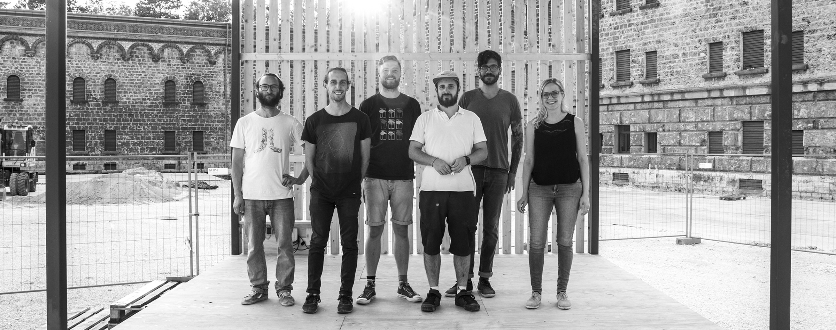 | 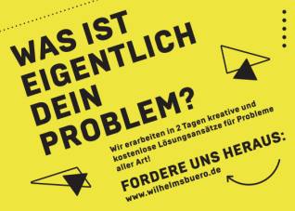
Das Kernteam des Wilhelmbüros: v.l.n.r. Patrick Kaczmarek, Florian Geiselhart, Falko Pross, Manuel Schall, Dirk Bayer, Kathrin Guther | Wilhelmsbüro | Creative Space - Projektflyer

Bildanforderung
Bildmaterial finden zum Download in unserem Medienportal http://press-n-relations.amid-pr.com unter dem Suchbegriff „Wilhelmsbüro - Creative Space“

Weitere Informationen:  Widerstand und Söhne GmbH  Magirusstraße 33  89077 Ulm  Tel. +49 731 9628770  info@widerstand.digital  www.widerstandundsoehne.de  Bootschaft | Büro für Gestaltung  Dr.-Carl-Schwenk-Straße 24  89233 Neu-Ulm  Tel. 49+ 731 20640760  info@bootschaft.de  www.bootschaft.de | Presse- und Öffentlichkeitsarbeit:  Press’n’Relations GmbH  Sarah Berghoff  Magirusstraße 33 – 89077 Ulm  Tel. +49 731 96287-21  sb@press-n-relations.de  www.press-n-relations.de

Über Widerstand und Söhne
Die drei Geschäftsführer Dirk Bayer, Falko Pross und Manuel Schall bilden das IT-Expertenteam von Widerstand und Söhne mit dem Ziel, interaktive und vernetzte – digital bis analog – Erlebnisse für ihre Kunden zu gestalten. Hier treffen die Bereiche der Automatisierung, Software-Entwicklung und UI-Design auf Web-Technologie. Dabei entwickeln sie individuelle und interaktive Exponate sowie Installationen und Anwendungskonzepte aus Hard- und Software. Mittels eigener netzwerkbasierter Entwicklungsplattform erarbeitet die Agentur effiziente und schnelle Prototypen als auch komplexe Anwendungen mit beliebigen Steuerungs- und Ausgabemodulen. Daraus entstehen einzigartige Präsentationen für Unternehmen, Produkte, Dienstleistungen oder um Wissen zu erschaffen.

Über Bootschaft | Büro für Gestaltung
Die Bootschaft wurde im Jahr 2013 in Neu-Ulm von Kathrin Guther, Patrick Kaczmarek und weiteren Teilnehmern gegründet. Seither bedient und berät das Team Kunden aus verschiedenen Branchen bei Themen rund um die Gestaltung. Die interdisziplinäre Zusammensetzung des Kernteams ist, in Kombination mit einem starken und ständig wachsenden Netzwerk, die beste Voraussetzung für jedes individuelle Projekt. Die Arbeitsweise ist lösungsorientiert und zeichnet sich durch analytisches Vorgehen als auch dem Fokus auf starken und schlüssigen Konzepten aus, die anschließend in höchster Präzision umgesetzt werden. Die Expertisen des Teams liegen in der Gestaltung von Produkten, Interieurs, Interfaces und Kommunikationsmitteln.

